北半球积雪状况
2009年3月
一、北半球
3月，北半球、欧亚和北美积雪面积均较常年同期偏小（见图1）。
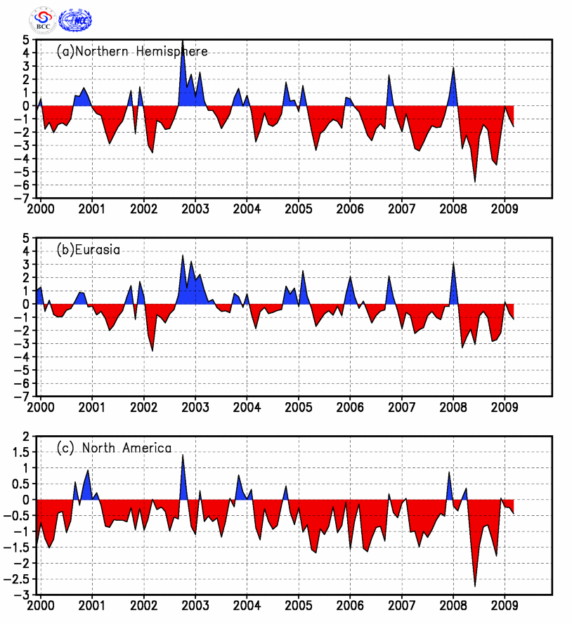
图1 区域积雪面积距平指数（单位:百万平方公里）
(a)北半球（b）欧亚地区（c）北美地区

3月，45°N以北的亚洲、欧洲东北部大部和北美洲北部大部、中国西北边界及西藏东部部分地区积雪日数达到25天以上。与常年同期相比，欧洲东南部部分地区至西亚北部、中亚部分地区及蒙古国中西部、中国西北边界、美国北部部分地区积雪日数偏少 5～15天。欧洲中部和西南局部、中国新疆西部和青藏高原中东部以及东北北部、北美西部部分地区积雪日数较常年同期偏多5～20天（见图2）。
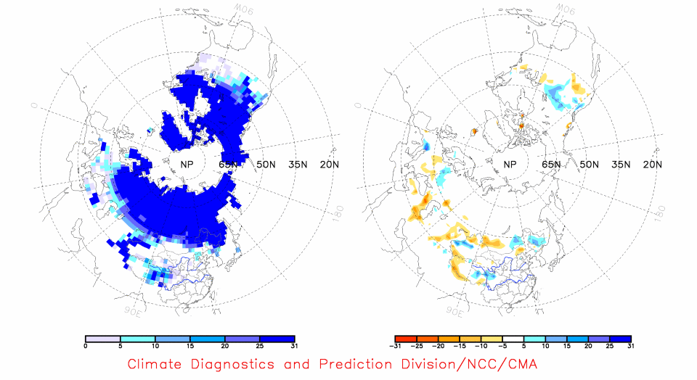
图2 北半球2009年3月积雪日数（左）及距平（右）分布 （单位：天）

二、中国
3月，中国积雪面积较常年同期偏小，其中青藏高原积雪面积较常年同期偏小，新疆北部和东北地区积雪面积较常年同期略偏大（见图3）。
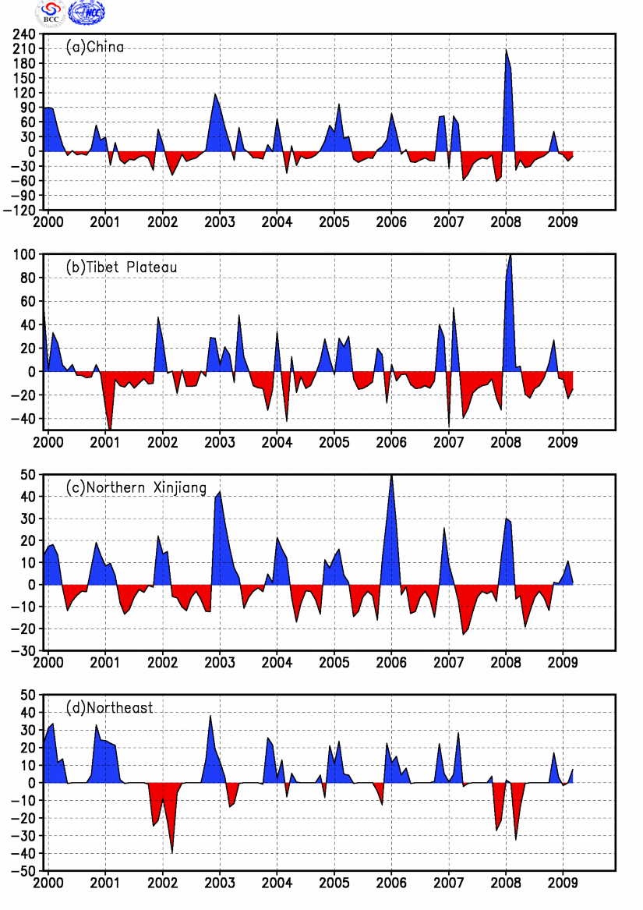
图3 区域积雪面积距平指数（单位:万平方公里）
（a）中国 (b)青藏高原（c）新疆北部 (d)东北（含内蒙古东部）

从积雪日数分布来看，3月，东北北部、内蒙古东部、新疆西部、西藏西部和东部部分地区积雪日数达到25天以上。与常年同期相比，东北北部、青藏高原中东部、新疆西部等地积雪日数偏多5～15天，局部偏多15～20天。西藏西部和南部、新疆北部和西南部、内蒙古中部部分地区积雪日数较常年同期偏少5～20天（见图4）。

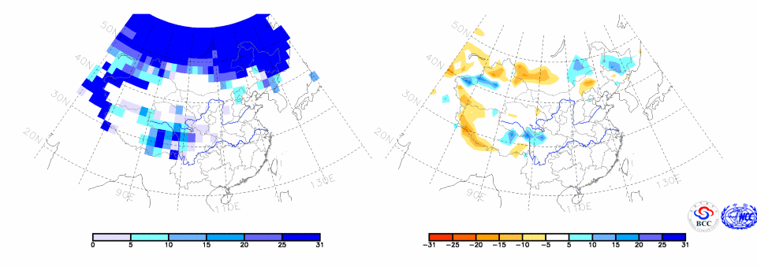

图4 中国2009年3月积雪日数（左）及距平（右）分布 （单位：天）

注：原始资料出自http://www.cpc.ncep.noaa.gov/data/snow/，气候系统监测室分析。
气候标准值取1973～2002年平均。区域积雪指数定义见参考文献[1]

参考文献：
[1]郭艳君，李威，陈乾金，北半球积雪监测诊断业务系统，气象，30（11）：24-26

